HOẠT ĐỘNG TUYÊN TRUYỀN
PHÒNG, CHỐNG TÁC HẠI CỦA THUỐC LÁ NĂM 2025

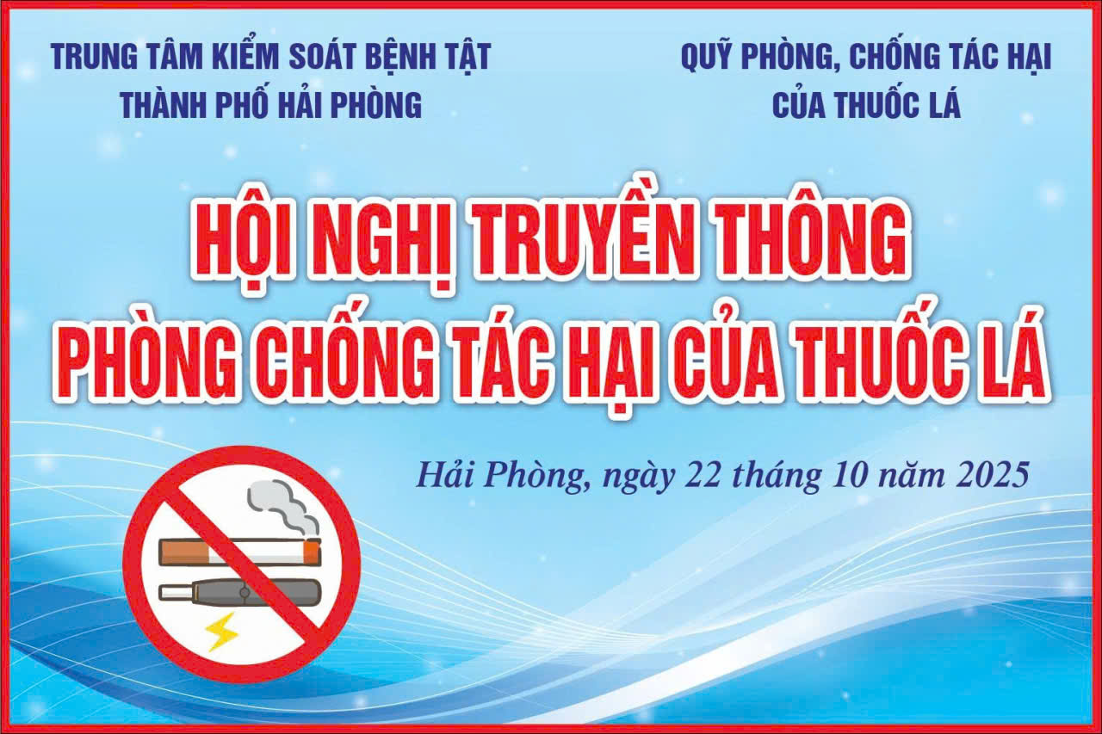

Thực hiện kế hoạch năm học 2025-2026 của nhà trường, chiều 22/10/2026 trường THCS Nguyễn Chuyên Mỹ phối hợp với Quỹ phòng chống tác hại của thuốc lá -Trung tâm kiểm soát bệnh tật TP Hải Phòng tổ chức Hội nghị tuyên truyền phòng chống tác hại của thuốc lá cho cán bộ giáo viên, nhân viên và học sinh nhằm xây dựng trường học không khói thuốc.

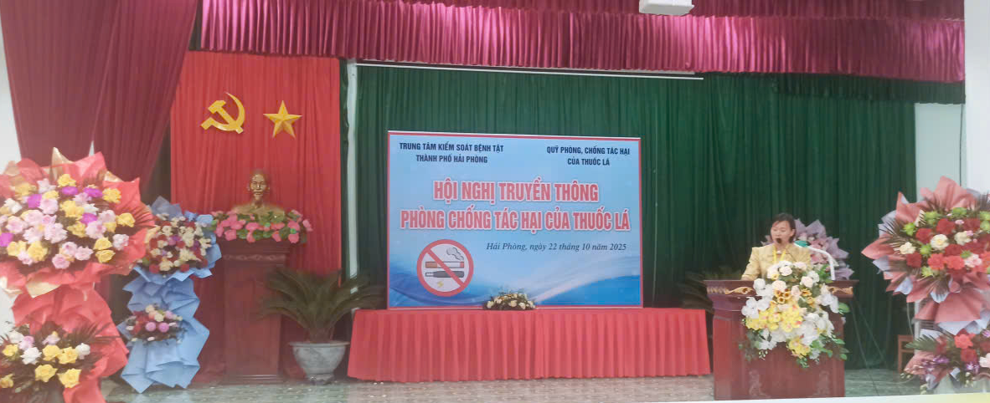

Tham gia buổi tuyên truyền có đại diện các ông bà đại diện của Trung tâm kiểm soát bệnh dịch TP hải Phòng, các y bác sỹ của trạm y tế xã An Hưng và tập thể các bộ giáo viên, học sinh trường THCS Nguyễn Chuyên Mỹ tham dự.

Một số hình ảnh buổi tuyên truyền

